VENDIM
Nr. 776, datë 2.11.2016

PËR SHPALLJEN E QENDRËS HISTORIKE TË FSHATIT BËNJË DHE MIRATIMIN E RREGULLORES PËR ADMINISTRIMIN E SAJ E TË ZONËS SË MBROJTUR PËRRETH

Në mbështetje të nenit 100 të Kushtetutës dhe të pikave 3 e 4, të nenit 29, të ligjit nr.9048, datë 7.4.2003, “Për trashëgiminë kulturore”, të ndryshuar, me propozimin e ministrit të Kulturës, Këshilli i Ministrave

VENDOSI:

1. Shpalljen e Qendrës Historike të fshatit Bënjë, sipas hartës dhe koordinatave gjeografike, bashkëlidhur këtij vendimi.
2. Miratimin e rregullores “Për administrimin e Qendrës Historike të fshatit Bënjë dhe zonës së mbrojtur përreth”, sipas tekstit bashkëlidhur këtij vendimi.
3. Ngarkohen Ministria e Kulturës dhe Ministria e Zhvillimit Urban për zbatimin e këtij vendimi.
Ky vendim hyn në fuqi pas botimit në Fletoren Zyrtare.
ZËVENDËSKRYEMINISTRI
Niko Peleshi

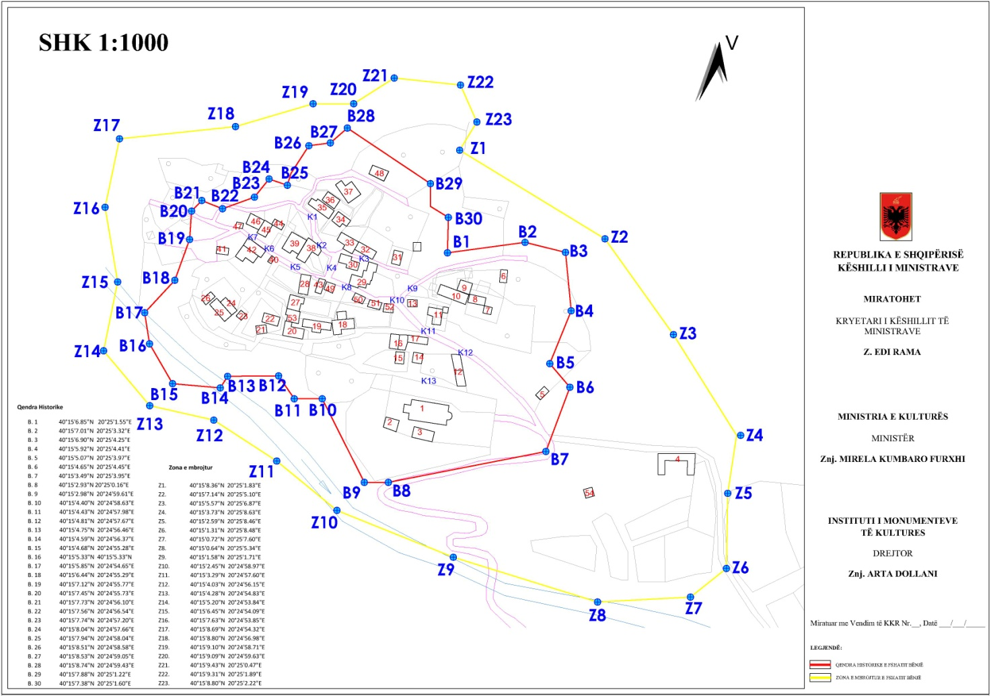

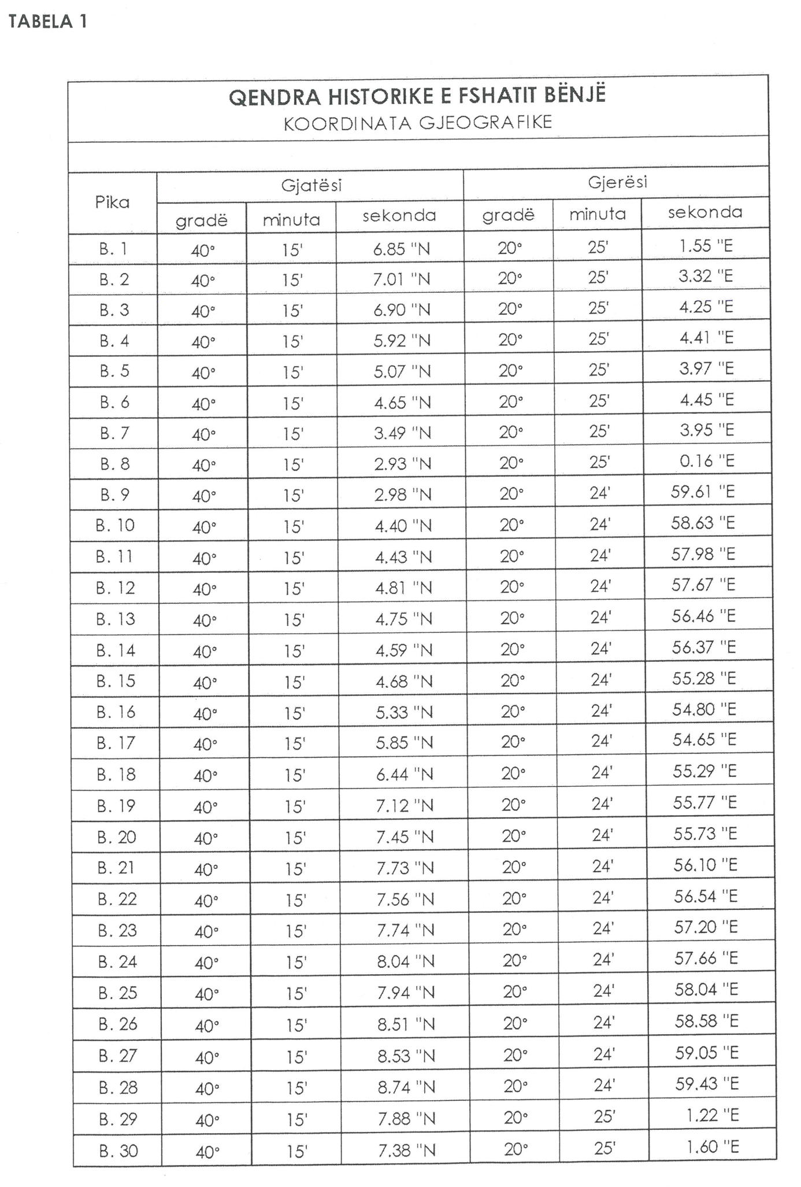
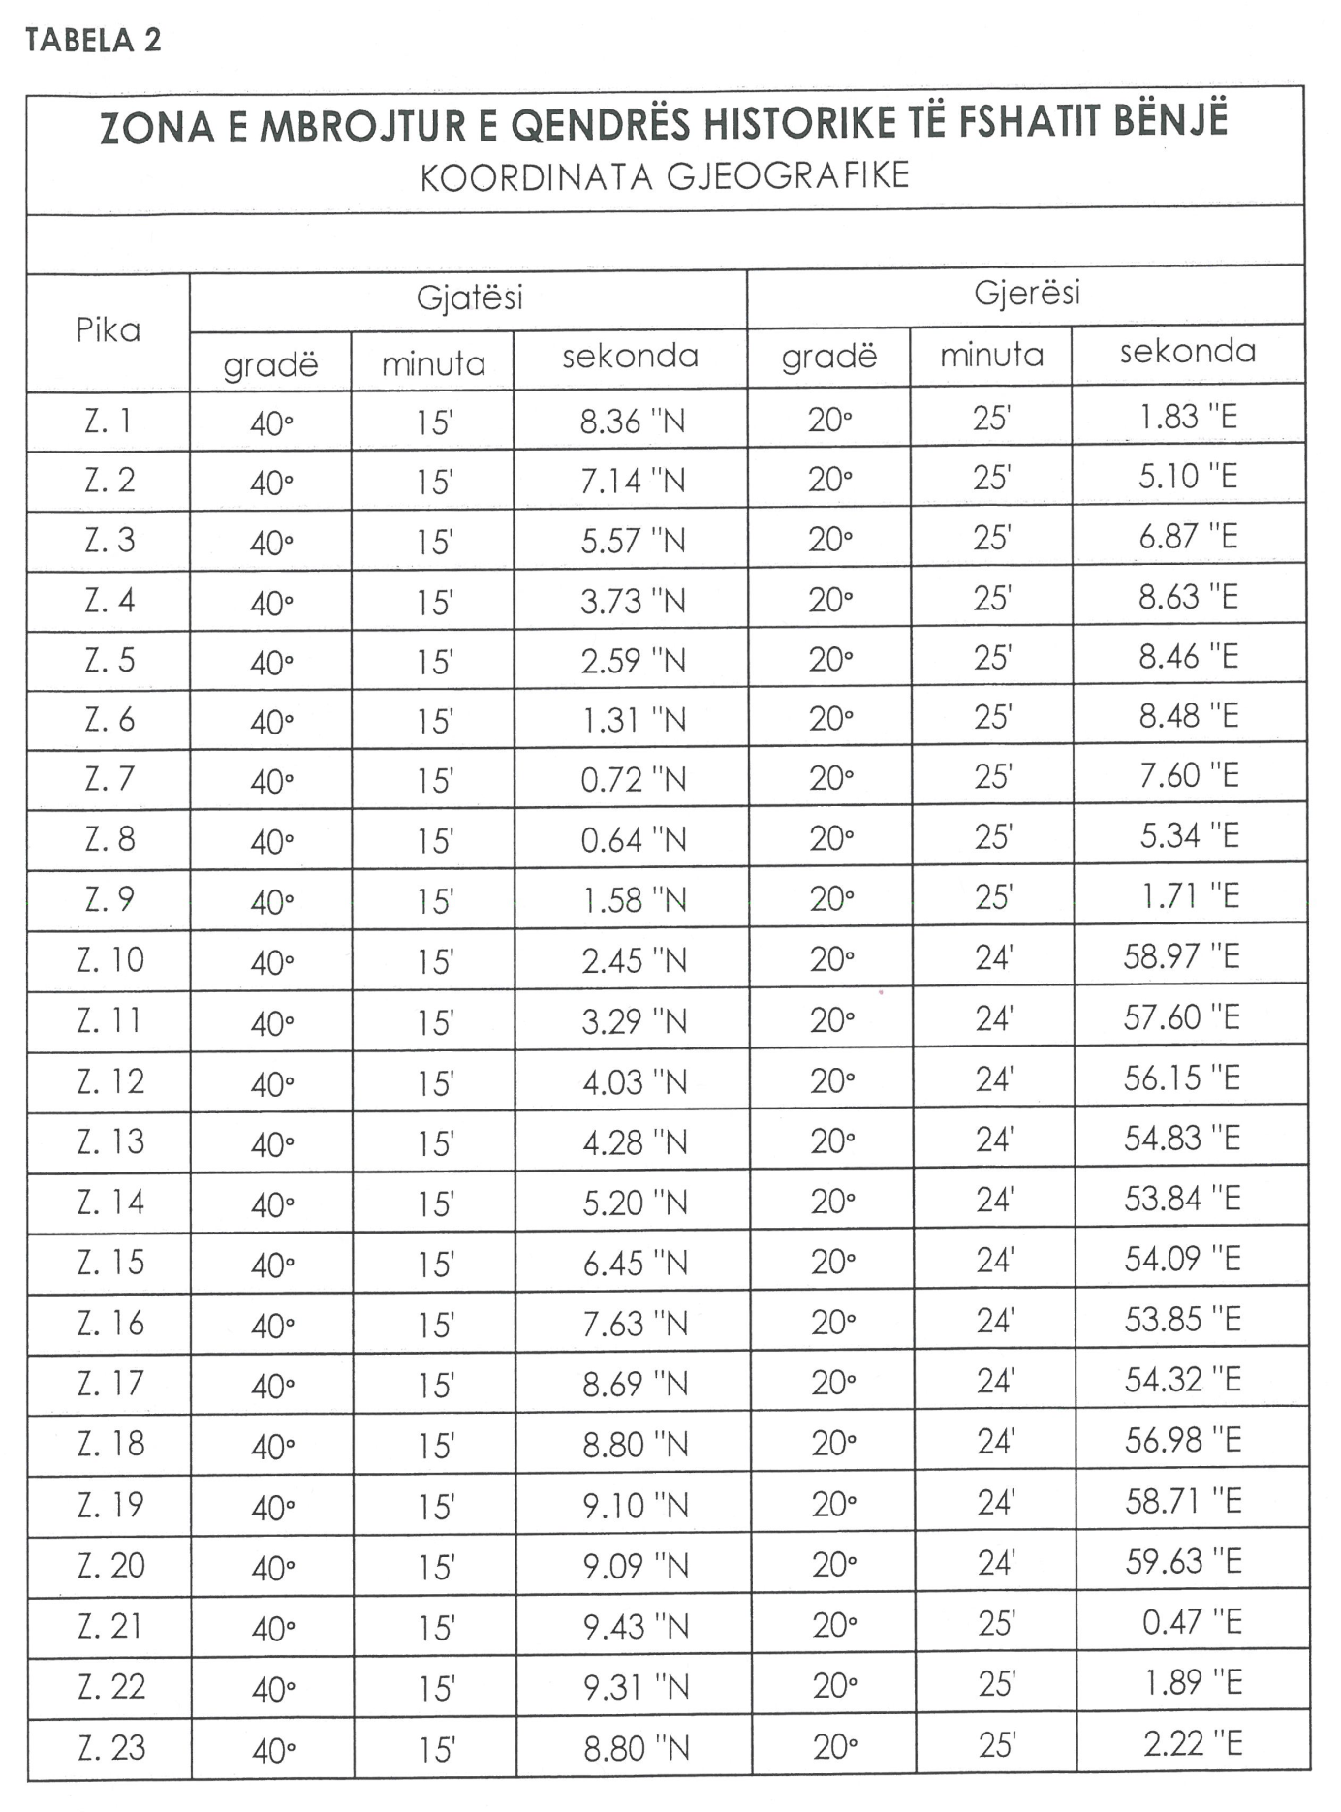

RREGULLORE
PËR ADMINISTRIMIN E QENDRËS HISTORIKE TË FSHATIT BËNJË DHE ZONËS SË MBROJTUR PËRRETH

Neni 1

Qëllimi dhe objektivat

1. Kjo rregullore përcakton detyrimet dhe mënyrat për mbrojtjen, konservimin e integruar dhe administrimin e vlerave historiko-kulturore të Qendër Historike dhe zonës së mbrojtur të fshatit Bënjë-Novoselë, Njësia Administrative Petran, Bashkia Përmet.
2. Objektivat kryesorë të kësaj rregulloreje janë:
a) Administrimi i Qendrës Historike dhe zonës së mbrojtur të fshatit Bënjë, sipas hartës së zonifikimit, që i bashkëngjitet kësaj rregulloreje, si pjesë integrale e saj;
b) Mbrojtja, konservimi dhe restaurimi i vlerave historiko-kulturore të Qendrës Historike të fshatit Bënjë.
3. Kjo rregullore përcakton mënyrat e bashkëpunimit me njësitë e qeverisjes vendore të qytetit të Përmetit për administrimin, mbrojtjen dhe restaurimin e vlerave të trashëgimisë kulturore të Qendrës Historike të fshatit Bënjë.

Neni 2

Struktura e hapësirës urbane në mbrojtje

1. Hapësira urbane në mbrojtje e fshatit Bënjë, për vlerat e saj historiko-kulturore dhe si pjesë e trashëgimisë kulturore, i nënshtrohet ligjit nr. 9048, datë 7.4.2003, “Për trashëgiminë kulturore”, të ndryshuar, dhe akteve nënligjore në fuqi.
2. Hapësira urbane në mbrojtje e fshatit Bënjë, përbëhet nga:
a) Qendra Historike e fshatit Bënjë;
b) Zona e mbrojtur.
3. Kufijtë e Qendrës Historike dhe zonës së mbrojtur paraqiten në hartën e zonifikimit të fshatit Bënjë, e cila është pjesë përbërëse e kësaj rregulloreje.
4. Plani i përgjithshëm vendor i qytetit të Përmetit duhet të marrë parasysh kufijtë dhe kriteret e mbrojtjes të Qendrës Historike dhe zonës së mbrojtur.

Neni 3

Qendra Historike dhe kufijtë e saj

1. Qendra Historike e fshatit Bënjë është pjesa me vlera urbanistiko-arkitektonike e fshatit dhe hapësira që mbart vlera të rëndësishme historike, që dokumenton rrugën e zhvillimit historik të fshatit drejt krijimit të një qendre të banuar dhe tiparet urbanistiko-arkitekturore që u formuan gjatë historisë së tij. Pjesa dërrmuese e fshatit ruan rrjetin rrugor karakteristik dhe ndërtime të vjetra, me vlera arkitektonike e konstruktive. Këto ndërtime janë të lidhura me mjedisin tradicional, i cili është pjesë e Qendrës Historike. Brenda kësaj Qendre përfshihet edhe kisha e Shën Mërisë, objekt monument kulture i kategorisë së parë.
2. Hapësira urbane me vlera historiko-kulturore e fshatit Bënjë formohet, nga:
a) Qendra Historike, e cila përfshin zonën e banimit të fshatit;
b) Zona e mbrojtur, e cila pozicionohet rreth Qendrës Historike dhe përfshin pjesën më të madhe në juglindje të Qendrës Historike.
3. Kufijtë e Qendrës Historike të fshatit Bënjë paraqiten me koordinata gjeografike në tabelën 1, e cila është pjesë përbërëse e kësaj rregulloreje.

Neni 4

Ndërhyrjet e lejuara në Qendrën Historike

1. Në Qendrën Historike nuk lejohen ndërtimet e reja.
2. Me qëllim ruajtjen e vlerave urbanistiko-arkitekturore të Qendrës Historike, brenda kësaj zone lejohen vetëm këto ndërhyrje:
a) Ndërhyrje sistematike konservuese, restauruese në objektet e Qendrës Historike. Këto ndërhyrje mbështeten në kriteret për konservim dhe restaurim, në aktet normative kombëtare dhe ndërkombëtare të fushës, të zbatueshme edhe në vendin tonë;
b) Në raste fatkeqësish natyrore, të shembjeve ose djegies së objekteve me vlera të trashëgimisë kulturore, rikonstruksioni mund të kryhet mbi strukturat ekzistuese, sipas formulimit kompozicional dhe arkitektonik të gjendjes para rrënimit, bazuar në dokumentacionin e qartë fotografik, grafik etj.;

c) Rrjeti rrugor tradicional dhe sheshet ruhen në kompozim dhe teknikë ndërtimi;
ç) Lejohen ndërhyrje në përmirësimin e infrastrukturës mbi dhe nëntokësore, projekti i të cilave miratohet në KKR.

Neni 5

Zona e mbrojtur dhe kufijtë e saj

1. Zona e mbrojtur shtrihet përreth Qendrës Historike. Ajo mbron vlerat e Qendrës Historike dhe krijon një kalim të butë drejt pjesës tjetër të fshatit. Në pjesën jug-lindore ajo përfshin edhe një pjesë të rrugës hyrëse për në fshat dhe, nisur edhe nga konfiguracioni i terrenit, shërben për të mbrojtur më mirë peizazhin arkitektonik.
2. Kufijtë e Zonës së mbrojtur të Qendrës Historike të fshatit Bënjë paraqiten me koordinata gjeografike në tabelën 2, e cila është pjesë përbërëse e kësaj rregulloreje.

Neni 6

Ndërhyrjet e lejuara në Zonën e mbrojtur

1. Ndërhyrjet në Zonën e mbrojtur janë, si më poshtë vijon:
a) Ruhet rrjeti rrugor në kompozimin dhe me formulimin e tij urbanistiko-arkitektonik. Në këtë zonë kryhen restaurime, përshtatje, rikonstruksione apo edhe ndërtime të reja për të rritur vlerat e saj, të cilat duhet të jenë në harmoni me karakterin arkitektonik e urbanistik të Qendrës Historike;
b) Nuk lejohen ndryshimet në rrjetin rrugor ekzistues. Ato ruhen në formulimin kompozicional, si pjesë organike e këtyre zonave;
c) Kompozimi arkitektonik i ndërtesave duhen t’i përshtatet karakterit arkitektonik të ndërtimeve të Qendrës Historike, duke përdorur stilizime të elementeve morfologjike të tyre, të kompozimeve vëllimore, ngjyrave etj.;
ç) Lartësia maksimale e ndërtimeve të reja apo rikonstruksioneve dhe përshtatjeve nuk duhet të kalojë 3 katet;
d) Specifikimet e detajuara teknike për përshtatjet, rikonstruksionet apo edhe ndërtimet e reja përcaktohen nga Instituti i Monumenteve të Kulturës, në bashkëpunim me zyrat përkatëse të organeve të planifikimit të territorit;
dh) Rrjetit rrugor tradicional dhe sheshet ruhen në kompozim dhe teknikë ndërtimore.

e) Lejohen ndërhyrje në përmirësimin e infrastrukturës mbi dhe nëntokësore, projekti i të cilave miratohet në KKR.

Neni 7

Klasifikimi i objekteve brenda

Qendrës Historike

1. Brenda Qendrës Historike të fshatit Bënjë përcaktohen ndërtimet që shpallen monumente kulture, të cilat, sipas vlerave të tyre arkitektonike, ndahen në dy kategori: monumente të kategorisë së parë dhe monumente të kategorisë së dytë. Kjo ndarje sipas vlerave pasqyrohet në shkallën e ruajtjes së tyre si dhe në mënyrat dhe shkallën e ndërhyrjes konservuese dhe restauruese.
2. Monumentet e kategorisë së parë janë shembujt me vlera të rëndësishme tipologjike dhe arkitektonike, që pasqyrojnë zhvillimin tipologjik dhe karakteristikat arkitektoniko-teknike të ndërtimeve të Qendrës Historike.
3. Monumentet e kategorisë së dytë janë ndërtime me vlera arkitektonike dhe historiko-kulturore, kryesisht si formuese të ansambleve urbanistiko-arkitekturore, që marrin pjesë në formulimin kompozicional të fshatit, por dhe ruajnë vlera arkitekturore në vetvete.

Neni 8

Monumentet e kategorisë së parë

1. Monumentet e kategorisë së parë janë ndërtimet me vlera të rëndësishme tipologjike dhe arkitektonike. Monumentet e kategorisë së parë, me shkallë të mirë autenticiteti, ruhen në përbërësit kompozicionalë, arkitekturorë, në teknikën ndërtimore dhe të materialeve të ndërtimit. Oborri, muret rrethuese, porta e jashtme dhe ndërtimet ndihmëse janë pjesë organike e monumentit dhe, si të tilla, i nënshtrohen të njëjtit trajtim.
2. Monumentet e kategorisë së parë ruhen në Qendrës Historike dhe në Zonën e mbrojtur.
3. Në monumentet e kategorisë së parë kompozimi i vëllimeve, trajtimi arkitektonik i pamjeve të jashtme dhe të brendshme si dhe zgjidhja planimetrike e funksionale nuk mund të ndryshohet, me përjashtim të vendosjes së nyjës higjieno-sanitare, kur është e domosdoshme dhe nuk cenon vlerat për të cilat është vënë në mbrojtje.

4. Ndërhyrjet në monumentet e kategorisë së parë ruajnë kompozimin dhe teknikat origjinale, si në brendësi, ashtu edhe në pamjet e jashtme. Në rastet kur një pjesë e monumentit ka pësuar dëmtime, transformime ose mungon, mund të ndërmerren ndërhyrje plotësuese, sipas dokumentacionit të plotë grafik dhe fotografik.

Neni 9

Monumente të kategorisë dytë

1. Monumentet e kategorisë së dytë janë ndërtimet me vlera arkitektonike e historiko-kulturore, kryesisht si bashkëformuese ansamblesh urbanistiko-arkitekturore, por edhe si vepra të veçanta.
2. Monumentet e kategorisë së dytë ruhen në volumet e tyre dhe në trajtimin arkitekturor të pamjes së jashtme, duke përfshirë materialet dhe teknikat tradicionale. Kur brenda këtyre monumenteve, sidomos në objektet e banimit, ruhen ambiente karakteristike, si gdhendje në dru, punime në allçi, dekorime pikturale ose mobilime arkitektonike me vlerë, këto ruhen në vendin ku janë.
3. Në brendësi të monumenteve të kategorisë së dytë lejohen ndryshime të strukturës kompozicionale dhe përdorimi i teknikave bashkëkohore, pa cenuar formulimin e pamjes së jashtme.
Neni 10

Studimi, projektimi dhe zbatimi i

punimeve në Qendrën Historike

dhe në monumente të veçanta

1. Projektet e restaurimit dhe restaurimi i monumenteve të kulturës bëhen nga institucione shtetërore të specializuara dhe nga subjekte të licencuara për këtë qëllim.
2. Projektet shqyrtohen në Këshillin Shkencor të IMK-së dhe miratohen në Këshillin Kombëtar të Restaurimit (KKR).
3. Zbatimi i punimeve të mësipërme kryhet nga DRKK-të ose nga subjekte të licencuara për restaurim, nën mbikëqyrjen e supervizorit dhe kolaudatorit, caktuar nga IMK-ja dhe DRKK-Gjirokastër. Për monumentet e kulturës pronë private, pjesa e shpenzimeve që i takon pronarit dhe mënyra e shlyerjes së tyre bëhet në përputhje me legjislacionin në fuqi.

4. Studimet dhe projektet për ndërhyrje në rrjetin rrugor, infrastrukturën nëntokësore dhe rrjetin inxhinierik hartohen nga Instituti i Monumenteve të Kulturës (IMK), Drejtoria Rajonale e Kulturës Kombëtare (DRKK-Gjirokastër), në bashkëpunim me Bashkinë Përmet ose nga persona të licencuar në fushën e restaurimeve dhe në kategoritë përkatëse të punimeve. Projektet shqyrtohen në Këshillin Shkencor të IMK-së dhe miratohen në Këshillin Kombëtar të Restaurimit (KKR). Procedura e miratimit vazhdon sipas ligjit për planifikimin e territorit.
Neni 11

Studimi, projektimi dhe zbatimi i

punimeve në Zonën e mbrojtur

1. Studimet për rehabilitimin e imazhit të Zonës së mbrojtur hartohen nga IMK-ja, Drejtoria Rajonale e Kulturës Kombëtare (DRKK-Gjirokastër), në bashkëpunim me Bashkinë Përmet, ose nga subjekte të licencuara në fushën e restaurimeve, sipas rregullores së miratuar. Projektet shqyrtohen në Këshillin Shkencor të IMK-së dhe miratohen në Këshillin Kombëtar të Restaurimit (KKR). Procedura e miratimit vazhdon sipas ligjit për planifikimin e territorit.
2. Projektet e rikonstruksionit të ndërtesave në këtë zonë hartohen nga projektues ose subjekte projektuese të licencuara në projektim për kategorinë e mësipërme, për fushën e ndërtimit. Projektet shqyrtohen në Këshillin Shkencor të IMK-së dhe miratohen në Këshillin Kombëtar të Restaurimit (KKR). Procedura e miratimit vazhdon sipas ligjit për planifikimin e territorit.
3. Zbatimi i punimeve të rikonstruksionit kryhet prej subjekteve ndërtimore që janë të licencuara për këtë kategori.
4. Projektet për ndërtimet e reja në këtë zonë hartohen nga projektues ose subjekte projektuese të licencuara në projektim për fushën e ndërtimit. Projektet shqyrtohen në Këshillin Shkencor të IMK-së dhe miratohen në Këshillin Kombëtar të Restaurimit (KKR). Procedura e miratimit vazhdon sipas ligjit për planifikimin e territorit.
5. Projektet e rikonstruksionit të rrugëve, shesheve dhe infrastrukturës së tyre hartohen nga projektues ose subjekte projektuese të licencuara në projektim për kategorinë përkatëse në fushën e ndërtimit. Projektet shqyrtohen në Këshillin Shkencor të IMK-së dhe miratohen në Këshillin Kombëtar të Restaurimit (KKR). Procedura e miratimit vazhdon sipas ligjit për planifikimin e territorit.
Neni 12

Shfrytëzimi i monumenteve

1. Monumentet e kulturës janë pjesë e jetës urbane të fshatit. Ato shfrytëzohen, sipas rastit, për funksionet për të cilat janë ndërtuar apo edhe për funksione të tjera, me kusht që këto funksione të mos cenojnë vlerat, për të cilat monumenti është vënë në mbrojtje.
2. Mënyrat e përdorimit përcaktohen në ligjin nr. 9048, datë 7.4.2003, “Për trashëgiminë kulturore”, të ndryshuar. Shfrytëzimi i monumenteve të kulturës për funksione të ndryshme, prej atyre për të cilat janë ndërtuar, bëhet vetëm pasi të jetë marrë miratimi i Këshillit Kombëtar të Restaurimeve (KKR).

Neni 13

Mbrojtja e monumenteve

1. Organet e qeverisjes vendore, në bashkëpunim me institucionet shtetërore të specializuara, sigurojnë ruajtjen dhe mbrojtjen e monumenteve të ngritura në hapësirat e juridiksionit të tyre.
2. Plani rregullues i Bashkisë Përmet, detyrimisht, merr parasysh vlerat e Qendrës Historike.
Neni 14

Komiteti mbikëqyrës i Qendrës Historike

1. Për të ndihmuar dhe mbikqyrur veprimtarinë dhe vlerësimin e Qendrës Historike dhe monumenteve të kulturës në fshatin Bënjë, pranë Bashkisë së qytetit Përmet ngrihet Komiteti Mbikëqyrës i Qendrës Historike.
2. Ky komitet është një strukturë këshillimore dhe jovendimmarrëse, i cili përbëhet nga 5 anëtarë. Kryetari i këtij komiteti caktohet nga kryetari i njësisë së qeverisjes vendore të bashkisë dhe ka në përbërjen e tij përfaqësues të institucioneve shtetërore të specializuara në fushën e trashëgimisë kulturore, të shoqatës së arkitektëve të qytetit, të përfaqësuesve të pronarëve dhe përdoruesve të ndërtimeve të Qendrës Historike si dhe të organizmave joshtetërorë, që ushtrojnë veprimtari për mbrojtjen e vlerave historiko-kulturore të bashkisë.
3. Mënyra e organizimit dhe funksionimit të këtij komiteti përcaktohet në rregulloren e funksionimit të brendshëm, që miratohet me 50%+1 të votave të të gjithë anëtarëve.

Neni 15

Zgjidhja e mosmarrëveshjeve

Për të gjitha çështjet që nuk trajtohen dhe, për pasojë, nuk zgjidhen në këtë rregullore, sipas kompetencave, ato zgjidhen prej Institutit të Monumenteve të Kulturës dhe Ministrisë së Kulturës.
Neni 16

Kundërvajtjet administrative

Shkelja e kësaj rregulloreje ngarkon me përgjegjësi sipas dispozitave të ligjit nr. 9048, datë 7.4.2003, “Për trashëgiminë kulturore”, të ndryshuar, dhe Kodit Penal të Republikës së Shqipërisë.
Neni 17

Dispozita të fundit

1. Shtesat dhe ndryshimet në këtë rregullore bëhen me propozimin e ministrit të Kulturës dhe miratohen nga Këshilli i Ministrave.
2. Kjo rregullore shoqërohet me hartën përkatëse të Qendrës Historike dhe zonës së mbrojtur të fshatit Bënjë.
3. Brenda 6 muajve, nga botimi në Fletoren Zyrtare të kësaj rregulloreje, Instituti i Monumenteve të Kulturës i paraqet ministrit përgjegjës për trashëgiminë listën e monumenteve të kulturës për shqyrtim e miratim.

